Resolución del Pleno del Instituto de Transparencia, Acceso a la Información Pública y Protección de Datos Personales del Estado de México y Municipios, con domicilio en Metepec, Estado de México; de fecha veintitrés (23) de noviembre de dos mil veintitrés.
VISTO el expediente electrónico formado con motivo del recurso de revisión 15913/INFOEM/IP/RR/2022, promovido por XXXXXX, a quien en lo sucesivo se le identificará como LA RECURRENTE, en contra de la respuesta del Ayuntamiento de Metepec, en lo sucesivo el SUJETO OBLIGADO, se procede a dictar la presente resolución, con base en los siguientes:

ANTECEDENTES
- El día trece de septiembre de dos mil veintidós, se presentó ante el SUJETO OBLIGADO vía Plataforma Nacional de Transparencia (PNT), vinculada a su vez al Sistema de Acceso a la Información Mexiquense (SAIMEX), la solicitud de información pública registrada con el número 04335/METEPEC/IP/2022, en la que solicitó la siguiente información:

“Quiero conocer los montos de los contratos, facturas, recibos y toda la documentación correspondiente a los recursos públicos erogados por la Dirección de Cultura del Ayuntamiento de Metepec, México de Enero de 2022 al 31 de agosto del mismo año.”

- Se eligió como modalidad de entrega de la información: A través de la PNT vinculada a su vez al SAIMEX

- El cinco de octubre de dos mil veintidós, el SUJETO OBLIGADO solicitó una prórroga de siete días hábiles para dar atención a la solicitud de mérito. Posteriormente El doce de octubre de dos mil veintidós, el SUJETO OBLIGADO, dio respuesta a la solicitud de información mediante dos archivos denominados folio 4335.pdf y Esca 4335.pdf, cuyo contenido grosso modo es el siguiente:



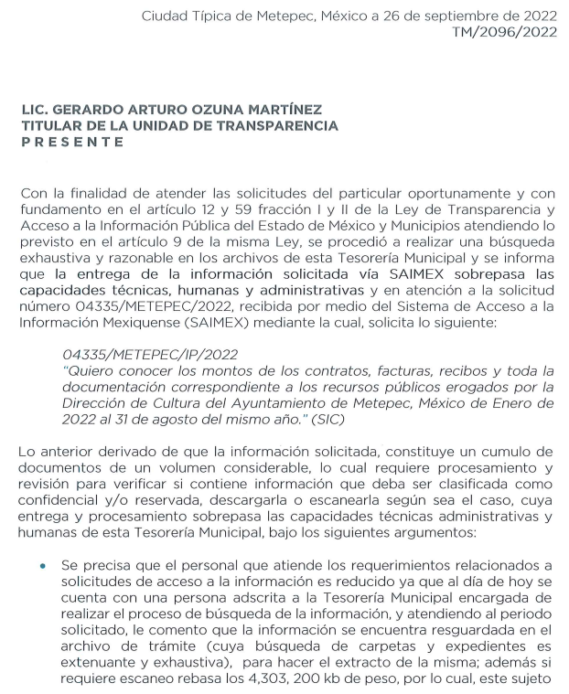

(…)
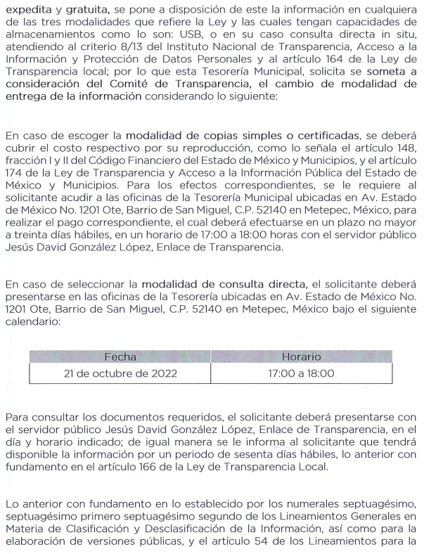

- El treinta y uno de octubre de dos mil veintidós, el particular interpuso el recurso de revisión en contra de la respuesta, manifestando las siguientes razones o motivos de inconformidad:

- Acto impugnado: “No entrega de la información pública solicitada por parte del sujeto obligado”
- Razones o Motivos de inconformidad: “Se le solicita a la Dirección de Cultura documentación que soporta el ejercicio de sus actividades y el sujeto obligado manifiesta carecer de ésta.”

- La Comisionada Ponente con fundamento en lo dispuesto por el artículo 185 fracción II de la ley de la materia, a través del acuerdo de admisión de fecha siete de noviembre del año en curso, puso a disposición de las partes el expediente electrónico vía SAIMEX a efecto de que en un plazo máximo de siete días manifestaran lo que a su derecho conviniera, ofrecieran pruebas y alegatos según corresponda a los casos concretos, y el SUJETO OBLIGADO presentará el Informe Justificado procedente.

- El SUJETO OBLIGADO fue omiso en rendir el informe justificado. Por su parte EL PARTICULAR dejó de realizar manifestaciones que a su derecho conviniera y asistiera.

- Mediante acuerdo de fecha doce de diciembre del año en curso, se amplió el término para resolver y posteriormente se decretó el cierre de instrucción, mediante acuerdo de día dieciséis de noviembre del año en curso.
- Este organismo garante no pasa por alto justificar, que la dilación en la resolución del presente asunto encuentra justificación en el alto número de recursos de revisión recibidos dentro del primer semestre del año dos mil veintidós, que, en comparación con los recibidos el año pasado dentro del mismo periodo, se ha incrementado aproximadamente un 400% el número de medios de impugnación que deben resolverse por este Instituto, circunstancia atípica que ha rebasado las capacidades técnicas y humanas del personal encargado de la proyección de las resoluciones a dichos medios de impugnación.

- Por ello, es menester precisar que si bien se ha excedido el plazo para resolver el presente medio de impugnación, de conformidad con la ley de la materia, dicha dilación es de carácter excepcional y se encuentra justificada en los elementos para medir la razonabilidad del plazo de resolución de asuntos conforme a los parámetros establecidos por diversos órganos jurisdiccionales federales, aplicables también en procedimientos análogos, como el que nos ocupa.

- Así, en términos de lo que establecen los artículos 8.1 y 25 de la Convención Americana sobre Derechos Humanos, los recursos deben ser sencillos y resolverse en el menor tiempo posible, tomando en consideración la dilación total del procedimiento; esto es, en un plazo razonable.

- En ese sentido, el legislador fijó los términos procesales en las leyes, de manera general, sin que pudiera prever la variada gama de casos que son resueltos por los órganos jurisdiccionales o cuasi jurisdiccionales, tanto por la complejidad de los hechos, como por el número de casos que conocen.

- Por ello, excepcionalmente, si un asunto es resuelto con posterioridad a los plazos señalados por la norma debe analizarse la razonabilidad de dicha dilación atendiendo a los siguientes criterios:

- Complejidad del Asunto: La complejidad de la prueba, la pluralidad de sujetos procesales, el tiempo transcurrido, las características y contexto del recurso.
- Actividad Procesal del interesado. Acciones u omisiones del interesado.
- Conducta de la Autoridad: Las Acciones u omisiones realizadas en el procedimiento. Así como si la autoridad actuó con la debida diligencia.
d) La afectación generada en la situación jurídica de la persona involucrada en el proceso: Violación a sus derechos humanos.

- De modo que, cuando se trate de un asunto excepcional, por alguna o todas las características mencionadas o bien, cuando el ingreso de asuntos al órgano jurisdiccional o cuasi jurisdiccional respectivo supere notoriamente al que podría considerarse normal, debe concluirse que es una excluyente de responsabilidad en relación con la actuación del funcionario, como ha acontecido en el caso que nos ocupa.

- Argumento que encuentra sustento en la jurisprudencia P./J. 32/92 emitida por el Pleno de la Suprema Corte de Justicia de la Nación de rubro “TÉRMINOS PROCESALES. PARA DETERMINAR SI UN FUNCIONARIO JUDICIAL ACTUÓ INDEBIDAMENTE POR NO RESPETARLOS SE DEBE ATENDER AL PRESUPUESTO QUE CONSIDERÓ EL LEGISLADOR AL FIJARLOS Y LAS CARACTERÍSTICAS DEL CASO.”, visible en la Gaceta del Seminario Judicial de la Federación con el registro digital 205635.

- Razones por las cuales cabe concluir que, la resolución al recurso de revisión se solventa hasta esta fecha, debido a que existe una excesiva carga de trabajo en desproporción a la capacidad de los recursos materiales y humanos con que cuenta este Instituto para atender la enorme demanda de usuarios que acuden para que se les garantice su Derecho de acceso a la información Pública y Protección de Datos Personales, aunado a la complejidad de los hechos a los que se refieren, así como al volumen del expediente, la extensión de los escritos y pruebas aportadas y desahogadas por las partes; lo que impide la tramitación de los recursos dentro de los términos legales previamente establecidos por la Ley, por tratarse de causas de fuerza mayor.

- Por ello, este organismo garante comprometido con la tutela de los derechos humanos confiados, señala que este exceso del plazo legal para resolver el presente asunto, resulta de carácter excepcional.

- Al respecto, también son de considerar los criterios sostenidos por el Cuarto Tribunal Colegiado en Materia Administrativa del Primer Circuito, cuyos rubros y datos de identificación son los siguientes:

“PLAZO RAZONABLE PARA RESOLVER. DIMENSIÓN Y EFECTOS DE ESTE CONCEPTO CUANDO SE ADUCE EXCESIVA CARGA DE TRABAJO.” consultable en el Seminario Judicial de la Federación y su gaceta, con el registro digital 2002351.

“PLAZO RAZONABLE PARA RESOLVER. CONCEPTO Y ELEMENTOS QUE LO INTEGRAN A LA LUZ DEL DERECHO INTERNACIONAL DE LOS DERECHOS HUMANOS.”, visible en el Seminario Judicial de la Federación y su gaceta, con el registro digital 2002350.

- Por ello, este Organismo Garante comprometido con la tutela de los derechos humanos confiados, señala que este exceso de plazo legal para resolver el presente asunto, resulta de carácter excepcional.

- Por lo que no habiendo más que hacer constar, y ------------------------------------

CONSIDERANDO

PRIMERO. De la competencia
- Este Instituto de Transparencia, Acceso a la Información Pública y Protección de Datos Personales del Estado de México y Municipios, es competente para conocer y resolver del presente recurso de conformidad con el artículo: 6, apartado A, fracción IV de la Constitución Política de los Estados Unidos Mexicanos; 5, párrafos trigésimo segundo, trigésimo tercero y trigésimo cuarto, fracciones IV y V, de la Constitución Política del Estado Libre y Soberano de México; artículos 1, 2 fracción II, 13, 29, 36 fracciones I y II, 176, 178, 179, 181 párrafo tercero y 185 de la Ley de Transparencia y Acceso a la Información Pública del Estado de México y Municipios; y 7, 9 fracciones I y XXIV, y 11 del Reglamento Interior del Instituto de Transparencia, Acceso a la Información Pública y Protección de Datos Personales del Estado de México y Municipios.

SEGUNDO. De la oportunidad y procedencia.
- El medio de impugnación fue presentado a través del SAIMEX, en el formato previamente aprobado para tal efecto y dentro del plazo legal de quince días hábiles otorgados; para el caso en particular es de señalar que el SUJETO OBLIGADO entregó su respuesta el doce de octubre de dos mil veintidós, de tal forma que el plazo para interponer el recurso de revisión transcurrió del día trece de octubre al tres de noviembre de dos mil veintidós; en consecuencia, el ahora RECURRENTE presentó su inconformidad el día treinta y uno de octubre de dos mil veintidós; es decir dentro del lapso legalmente establecido para tal efecto.

- Por otro lado, es de suma importancia señalar que la parte recurrente no proporciona un nombre completo o datos de identificación como se advierte en el detalle de seguimiento del SAIMEX, no obstante lo anterior, no proporcionar el nombre completo no es motivo para archivar la solicitud de acceso a la información pública como concluida, conforme a lo previsto en el artículo 155, penúltimo párrafo de la Ley de Transparencia y Acceso a la Información Pública del Estado de México y Municipios que establece lo siguiente:

"Las solicitudes anónimas, con nombre incompleto o seudónimo serán procedentes para su trámite por parte del sujeto obligado ante quien se presente. No podrá requerirse información adicional con motivo del nombre proporcionado por el solicitante."

- Robusteciendo lo anterior se encuentra lo dispuesto en el artículo 6, Apartado A, fracciones III de la Constitución Política de los Estados Unidos Mexicanos que establece:

"Artículo 6.- La manifestación de las ideas no será objeto de ninguna inquisición judicial o administrativa, sino en el caso de que ataque a la moral, la vida privada o los derechos de terceros, provoque algún delito, o perturbe el orden público; el derecho de réplica será ejercido en los términos dispuestos por la ley. El derecho a la información será garantizado por el Estado.
Para efectos de lo dispuesto en el presente artículo se observará lo siguiente:

A. Para el ejercicio del derecho de acceso a la información, la Federación, los Estados y el Distrito Federal, en el ámbito de sus respectivas competencias, se regirán por los siguientes principios y bases:

III. Toda persona, sin necesidad de acreditar interés alguno o justificar su utilización, tendrá acceso gratuito a la información pública, a sus datos personales o a la rectificación de éstos.” (Sic)

- Así como el artículo 5 fracción III, párrafo vigésimo noveno, trigésimo y trigésimo primero, de la Constitución Política del Estado Libre y Soberano de México, que determina lo siguiente:
"Artículo 5.- En el Estado de México todas las personas gozarán de los derechos humanos reconocidos en la Constitución Política de los Estados Unidos Mexicanos, en los tratados internacionales en los que el Estado mexicano sea parte, en esta Constitución y en las leyes que de ésta emanen, por lo que gozarán de las garantías para su protección, las cuales no podrán restringirse ni suspenderse salvo en los casos y bajo las condiciones que la Constitución Política de los Estados Unidos Mexicanos establece”.(Sic)
…
Toda persona en el Estado de México, tiene derecho al libre acceso a la información plural y oportuna, así como a buscar recibir y difundir información e ideas de toda índole por cualquier medio de expresión.
...
El derecho a la información será garantizado por el Estado. La ley establecerá las previsiones que permitan asegurar la protección, el respeto y la difusión de este derecho.
Para garantizar el ejercicio del derecho de transparencia, acceso a la información pública y protección de datos personales, los poderes públicos y los organismos autónomos, transparentarán sus acciones, en términos de las disposiciones aplicables, la información será oportuna, clara, veraz y de fácil acceso. Este derecho se regirá por los principios y bases siguientes:
III. Toda persona, sin necesidad de acreditar interés alguno o justificar su utilización, tendrá acceso gratuito a la información pública, a sus datos personales o a la rectificación de éstos;
...
VIII. El Estado contará con un organismo autónomo, especializado, imparcial, colegiado, con personalidad jurídica y patrimonio propio, con plena autonomía técnica y de gestión, con capacidad para decidir sobre el ejercicio de su presupuesto y determinar su organización interna, responsable de garantizar el cumplimiento del derecho de transparencia, acceso a la información pública y a la protección de datos personales en posesión de los sujetos obligados en los términos que establezca la ley.” (Sic)

- Por otra parte, del contenido del artículo 1 de la Constitución Política de los Estados Unidos mexicanos, se destaca lo siguiente:

"Artículo 1. En los Estados Unidos Mexicanos todas las personas gozarán de los derechos humanos reconocidos en esta Constitución y en los tratados internacionales de los que el Estado Mexicano sea parte, así como de las garantías para su protección, cuyo ejercicio no podrá restringirse ni suspenderse, salvo en los casos y bajo las condiciones que esta Constitución establece.
Las normas relativas a los derechos humanos se interpretarán de conformidad con esta Constitución y con los tratados internacionales de la materia favoreciendo en todo tiempo a las personas la protección más amplia.
Todas las autoridades, en el ámbito de sus competencias, tienen la obligación de promover, respetar, proteger y garantizar los derechos humanos de conformidad con los principios de universalidad, interdependencia, indivisibilidad y progresividad. En consecuencia, el Estado deberá prevenir, investigar, sancionar y reparar las violaciones a los derechos humanos, en los términos que establezca la ley."(Sic)

- Esto es, que el derecho humano de acceso a la información pública, se aprecia que toda persona, sin necesidad de acreditar interés alguno o justificar su interposición, deberá tener acceso a la información pública, es decir, dicho derecho fundamental exime a quien lo ejerce, de acreditar su legitimación en la causa o su interés en el asunto, lo que permite la posibilidad de que, incluso, la solicitud de acceso a la información pueda ser anónima o no contener un nombre que identifique al solicitante o que permita tener certeza sobre su identidad.

- Lo que se fortalece con el Criterio 6/2014 del entonces Instituto Federal de Acceso a la Información y Protección de Datos, ahora Instituto Nacional de Transparencia Acceso a la Información y Protección de Datos Personales, el cual se reproduce para una mayor referencia:

“Acceso a información gubernamental. No debe condicionarse a que el solicitante acredite su personalidad, demuestre interés alguno o justifique su utilización. De conformidad con lo dispuesto en los artículos 6o., apartado A, fracción III de la Constitución Política de los Estados Unidos Mexicanos, y 1º, 2º, 4º y 40 de la Ley Federal de Transparencia y Acceso a la Información Pública Gubernamental, la respuesta a una solicitud de acceso a información y entrega de la misma, no debe estar condicionada a que el particular acredite su personalidad, demuestre interés alguno o justifique su utilización, en virtud de que los sujetos obligados no deben requerir al solicitante mayores requisitos que los establecidos en la Ley. En este sentido, las dependencias y entidades, sólo deberán asegurarse de que, en su caso, se haya cubierto el pago de reproducción y envío de la información, mediante la exhibición del recibo correspondiente.”(Sic)

- En consecuencia, dado lo expuesto y fundado con anterioridad, se estima que el requisito relativo al nombre del RECURRENTE no constituye un presupuesto indispensable de procedencia del Recurso de Revisión, en términos de los artículos 25 de la Convención Americana de Derechos Humanos, 1, párrafos segundo y tercero, 6 apartado A fracción III de la Constitución Política de los Estados Unidos Mexicanos y 5 párrafo vigésimo noveno, trigésimo y trigésimo primero de la Constitución Política del Estado Libre y Soberano de México, debido a que el acceso a la información pública es un derecho humano que no requiere legitimación en la causa, si no que únicamente basta con que se encuentre legitimado en el procedimiento de Recurso de Revisión, circunstancia que se acredita en las constancias electrónicas de los expedientes en revisión, de las que se desprende que la parte recurrente, es la misma que realizó la solicitud de acceso a la información pública que ahora se impugna.

- Asimismo, el escrito contiene las formalidades previstas por el artículo 180 último párrafo de la Ley de la materia actual, por lo que es procedente que este Instituto de Transparencia, Acceso a la Información Pública y Protección de Datos Personales del Estado de México y Municipios, conozca y resuelva el presente recurso.

TERCERO. Del planteamiento de la Litis.
- Se solicitó tener acceso, a la información que a continuación se desagrega:

  - Montos de los contratos, facturas, recibos y toda la documentación correspondiente a los recursos públicos erogados por la Dirección de Cultura del 1 de enero al 31 de agosto de 2022.

- EL PARTICULAR inconforme con la respuesta, expuso grosso modo su inconformidad al no haberse entregado lo requerido por carecer de la misma.
- En dichas condiciones, la Litis a resolver en este recurso se circunscribe a determinar si se actualiza la causal de procedencia prevista en el artículo 179, fracción I de la Ley de Transparencia y Acceso a la Información Pública del Estado de México y Municipios; fracción que determina las hipótesis jurídica relativa a la negativa a la información solicitada; contexto del cual se dolió LA RECURRENTE al momento de interponer su inconformidad.

- De modo tal que el presente recurso de revisión se abocara en determinar si el SUJETO OBLIGADO con su respuesta ciertamente actualiza la causal de procedencia antes señalada. Así como comprobar si la respuesta emitida resulta congruente e integral en términos del artículo 11 de la ley de la materia.

CUARTO. Del estudio y resolución del asunto.
- Acotada la Litis sobre la cual versará el presente estudio, se estima importante primeramente referir, que LA RECURRENTE al momento de presentar las solicitudes de información que dio origen al recurso de revisión que nos ocupa, ciertamente eligió como modalidad de entrega vía PNT vinculada a su vez al SAIMEX, tal y como se observa en la siguiente captura de pantalla:

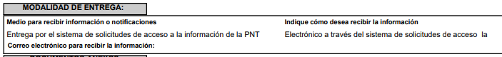

- A lo anterior, queda evidente que la información se requirió Vía SAIMEX; por otra parte, si bien EL SUJETO OBLIGADO menciona que se cambia la modalidad de entrega a consulta directa (In situ), en este supuesto se deben fundar y motivar correctamente los motivos del cambio de modalidad; por tanto, se tuvo afectado el derecho al acceso a la información pública del particular.

- Por tanto, la fundamentación y motivación consiste en la obligación que tiene todo ente público de expresar los preceptos jurídicos aplicables al asunto motivo del acto y las razones o argumentos de su actuar.

- Al respecto, el máximo tribunal del País ha establecido jurisprudencia respecto a qué debe entenderse por fundamentación y motivación, en los siguientes términos:

“FUNDAMENTACION Y MOTIVACION. La debida fundamentación y motivación legal, deben entenderse, por lo primero, la cita del precepto legal aplicable al caso, y por lo segundo, las razones, motivos o circunstancias especiales que llevaron a la autoridad a concluir que el caso particular encuadra en el supuesto previsto por la norma legal invocada como fundamento.
…” (Sic)

- Así, en un acto de autoridad se surte la debida fundamentación cuando se cita el precepto legal aplicable al caso concreto y la debida motivación cuando se expresan las razones, motivos o circunstancias que tomó en cuenta la autoridad para adecuar el hecho a los fundamentos de derecho.

- Más aún, a través de diversa jurisprudencia dictada por el Poder Judicial de la Federación se sostiene que la finalidad de la fundamentación o motivación es la de explicar, justificar, posibilitar la defensa y comunicar la decisión de la autoridad:

“FUNDAMENTACIÓN Y MOTIVACIÓN. EL ASPECTO FORMAL DE LA GARANTÍA Y SU FINALIDAD SE TRADUCEN EN EXPLICAR, JUSTIFICAR, POSIBILITAR LA DEFENSA Y COMUNICAR LA DECISIÓN. El contenido formal de la garantía de legalidad prevista en el artículo 16 constitucional relativa a la fundamentación y motivación tiene como propósito primordial y ratio que el justiciable conozca el "para qué" de la conducta de la autoridad, lo que se traduce en darle a conocer en detalle y de manera completa la esencia de todas las circunstancias y condiciones que determinaron el acto de voluntad, de manera que sea evidente y muy claro para el afectado poder cuestionar y controvertir el mérito de la decisión, permitiéndole una real y auténtica defensa. Por tanto, no basta que el acto de autoridad apenas observe una motivación pro forma pero de una manera incongruente, insuficiente o imprecisa, que impida la finalidad del conocimiento, comprobación y defensa pertinente, ni es válido exigirle una amplitud o abundancia superflua, pues es suficiente la expresión de lo estrictamente necesario para explicar, justificar y posibilitar la defensa, así como para comunicar la decisión a efecto de que se considere debidamente fundado y motivado, exponiendo los hechos relevantes para decidir, citando la norma habilitante y un argumento mínimo pero suficiente para acreditar el razonamiento del que se deduzca la relación de pertenencia lógica de los hechos al derecho invocado, que es la subsunción.” (Sic)

- En consecuencia, la fundamentación y motivación implica que, en el acto de autoridad, además de contenerse los supuestos jurídicos aplicables se expliquen claramente, porque, a través de la utilización de la norma se emitió el acto. De este modo, la persona que se siente afectada pueda impugnar la decisión, permitiéndole una real y auténtica defensa. En razón de lo anterior, es que se procede a realizar un análisis para determinar si el cambio de modalidad es procedente en razón de encontrarse debidamente fundado y motivado.

Del cambio de modalidad
- Primeramente, subrayar que el SUJETO OBLIGADO ya asumió que genera, posee o administra la información requerida, tan es así que la puso a disposición del particular para su consulta directa, por lo que se estima ocioso realizar un estudio pormenorizado de la fuente obligacional del Ayuntamiento de Metepec para determinar si ha generado, posee o administra lo requerido pues –se insiste– ya asumió de manera expresa que cuenta con ella.

- Ahora bien, la modalidad de entrega como la forma de envío de la información se hará preferentemente como haya señalado el requirente; no obstante, en los casos en que esto no sea posible, los sujetos obligados podrán garantizar la entrega a través de cualquier otro medio, siempre y cuando funde y motive la razón para hacerlo; nuevamente reiterando que la necesidad de fundar y motivar es imperante en todos los actos que emite cualquier autoridad.

- En los casos que ocupan la presente resolución, se ha pretendido realizar el cambio de modalidad, derivado de que el Ayuntamiento de Metepec así lo estableció, a su decir con fundamento en la Ley de Transparencia y Acceso a la Información Pública del Estado de México y Municipios que establece lo siguiente: Artículo 12.- “… Los sujetos obligados sólo proporcionarán la información pública que se les requiera y que obre en sus archivos y en el estado en que ésta se encuentre. La obligación de proporcionar información no comprende el procesamiento de la misma, ni el presentarla conforme al interés del solicitante; no estarán obligados a generarla, resumirla, efectuar cálculos o practicar investigaciones” Artículo 24.- Para el cumplimiento de los objetivos de esta Ley, los sujetos obligados deberán cumplir con las siguientes obligaciones, según corresponda, de acuerdo a su naturaleza: ...”, lo anterior sin mayor motivación que la siguiente:

“…constituye un cumulo de documentos de un volumen considerable, la cual requiere procesamiento y revisión para verificar si contiene información que deba ser clasificada como confidencial y/o reservada, descargada o escanearla según sea el caso, cuya entrega y procesamiento o sobrepasa las capacidades técnicas y administrativas y humanas de la Tesorería Municipal.”
Énfasis añadido

- En ese contexto, se puede concluir que eventualmente el SUJETO OBLIGADO con la intención legítima de no lesionar el derecho humano, puso a disposición del solicitante los documentos solicitados en consulta directa, lo cual debió ser con fundamento en el artículo 158 y 164 de la Ley de Transparencia y Acceso a la Información Pública del Estado de México y Municipios, que establecen que excepcionalmente, de forma fundada y motivada, en el caso de que la información solicitada implique análisis, estudio o procesamiento de documentos, cuya entrega o reproducción sobrepase las capacidades técnicas, administrativas y humanas del sujeto obligado, se podrá poner a disposición del solicitante los documentos en consulta directa.

- Es decir, del artículo anterior se derivan tres hipótesis que en conjunto y de manera fundada y motivada, validan el cambio de modalidad de entrega de la información y las cuales son: que las documentales a proporcionar sobrepasen las capacidades técnicas, administrativas y humanas del sujeto obligado.

- En ese sentido, del escrito remitido en respuesta y refrendado en informe justificado, se advierte que los argumentos son insuficientes para soportar y aceptar el cambio de modalidad pretendido; toda vez que no se abarcan los siguientes elementos.

Temporalidad de las solicitudes de información.
- En el Acuerdo que los sujetos obligados remitan para realizar el cambio de modalidad a In situ, el cual si fue generado para el presente asunto por parte del Comité de Transparencia del Ayuntamiento de Metepec, en el cual se debe identificar en que lapso temporal se interpusieron determinado número de solicitudes y recursos de revisión; es decir “de tal día a tal día” se estará identificado el intervalo de número de solicitudes de información e interposición de recursos de revisión, que probablemente les estén siendo remitidos o bien que el contenido de la solicitud de información ingresada es excesiva y que deben sustanciar en un mismo lapso de tiempo que la ley les obliga, de modo tal que determinando el número de asuntos que tiene que atender el sujeto obligado es visiblemente excesivo, y está soportando como se están sobrepasando sus capacidades técnicas, administrativas y humanas.

- Contexto que, en el presente asunto, no se materializó, como se desprende del escrito entregado en respuesta, donde además se reitera, no se vertieron argumentos que motivaran el cambio de modalidad; sino únicamente la transcripción de dos artículos de la Ley de Transparencia y Acceso a la Información Pública del Estado de México y Municipios, exponiendo que se sobrepasan sus capacidades técnicas y humanas, en el siguiente sentido:
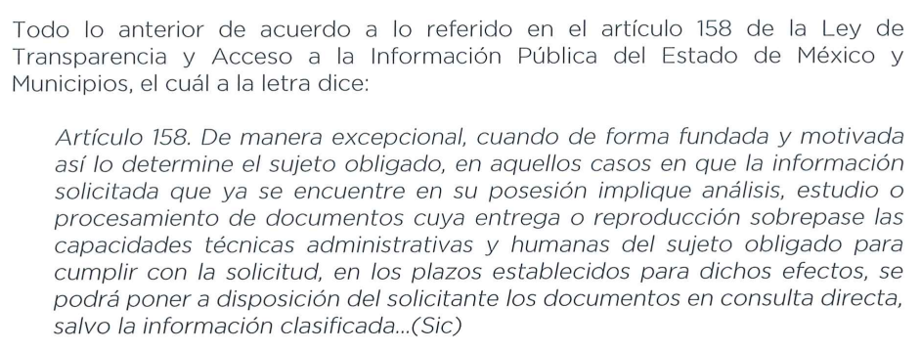

Del solicitante.
- Por otro lado, se debe identificar que el solicitante o quejoso según sea el caso, sea el mismo que ha ingresado el mismo cumulo de solicitudes de información y recursos de revisión; o bien que la información que ha requerido en una sola solicitud de información es excesiva.

- Lo anterior, para poder arribar a la conclusión de que a todas luces resulta insuficiente el recurso humano con el que cuenta el SUJETO OBLIGADO para atender la cantidad de solicitudes cumpliendo con los plazos establecidos para tal efecto, más aun cuando guardan identidad de parte; es decir, fueron interpuestas por un mismo solicitante, resultando inviable atender únicamente lo solicitado por un ciudadano, excluyendo las demás actividades encomendadas a los servidores públicos de la Ayuntamiento de Metepec, en pro de la sociedad en general.

- Contexto que como se aprecia del escrito remitido, si se identifica al solicitante, pero no el intervalo de fechas en que ingresó el cumulo de solicitudes de información; o que la solicitud de mérito es excesiva, lo que se colige no resulta así, en virtud que no se requiere el soporte documental de diversos años, por ejemplo; sino únicamente del 1 de enero al 31 de agosto del mismo año.

El tiempo estimado de atención.
- El SUJETO OBLIGADO, debe demostrar la temporalidad y fechas en que se turnaron las solicitudes de información a los servidores públicos habilitados competentes de dar atención a las solicitudes de información.

- Lo anterior, para acreditar que se cumple a cabalidad con el procedimiento de acceso a la información pública, descrito en el Título Séptimo de la Ley de Transparencia Local, que describe los pasos que debe seguir la autoridad para atender las solicitudes que presenten las personas en ejercicio de su derecho, entre los cuales se encuentra el deber de las unidades de transparencia de turnar a todas las áreas competentes que cuenten con la información o deban tenerla de acuerdo a sus facultades, competencias y funciones, con el objeto de que realicen una búsqueda exhaustiva y razonable de la información solicitada, según se asienta en el artículo 162 de la ley citada.

- Toda vez que es obligación de identificar la unidad administrativa que resguarda el documento al que una persona pretende acceder, es practicar una adecuada gestión documental que nos permite localizar el documento, como bien señala el artículo 159 de la Ley de Transparencia.

- El Titular de la Unidad de Transparencia tiene la obligación de cumplir con lo que dispone la normatividad aplicable que, en primera instancia implica que solicite a todas las áreas que pudieron haber generado o administrado la información requerida, la búsqueda de la misma.

- Atento a lo anterior, de la revisión al expediente electrónico en que se actúa, se advierte que si existe el registro de que la solicitud de información de la que se pretende el cambio de modalidad, si fue turnada, como se advierte de la siguiente captura de pantalla:
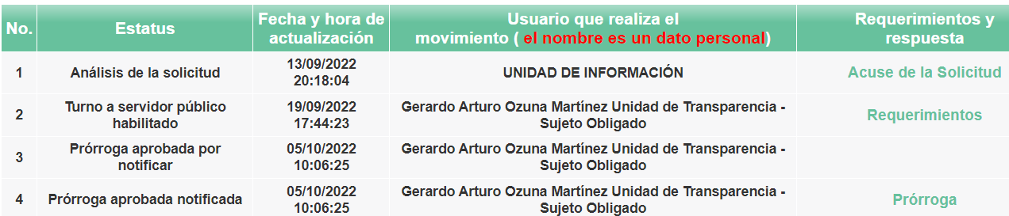

- Del requerimiento realizado al servidor público habilitado, se desprende que este si dio respuesta; sin embargo, se realizó únicamente el mismo argumento plasmado en la respuesta por parte del Tesorero Municipal en su carácter de servidor público habilitado, como se observa

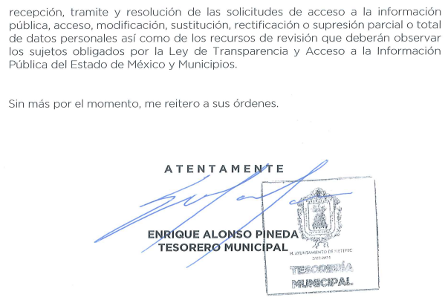

- En ese sentido, los servidores públicos habilitados, deben acusar de recibo la solicitud de información y den cuenta de todo el proceso de substanciación que deberán llevar a cabo, que de manera enunciativa mas no limitativa pueden ser: localización de la información, escaneo de documentación, elaboración de versiones públicas, puesta a disposición del Comité para hacer la aprobación de la clasificación etc; es decir, acreditar que si bien se está buscando la información, y que se está realizando todo el procedimiento para el cumplimiento, también lo es que no se está negando la misma, pero ciertamente el lapso temporal es insuficiente para atender todas y cada una de las múltiples solicitudes de información en un mismo plazo, contexto que en el presente asunto, no se acreditó a cabalidad, luego entonces se concluye que tampoco se colman los requerimientos en comento.

Del reporte de incidencias
- Por otro lado, es necesario subrayar, que no basta con que el SUJETO OBLIGADO alegue que debido al volumen de la información no puede entregarla vía electrónica, se requiere también generar previo a la respuesta un reporte de incidencias ante la Dirección de Informática de éste Instituto.

- En ese sentido, esta Ponencia que resuelve, solicitó vía correo electrónico a la Dirección de Informática de este Instituto, informara respecto a la capacidad máxima que soporta el SAIMEX para adjuntar archivos electrónicos, y verificar si existió registro de incidencias por parte del Ayuntamiento de Metepec, relativas a los asuntos de mérito donde se pretende el cambio de modalidad, obteniendo la siguiente respuesta:
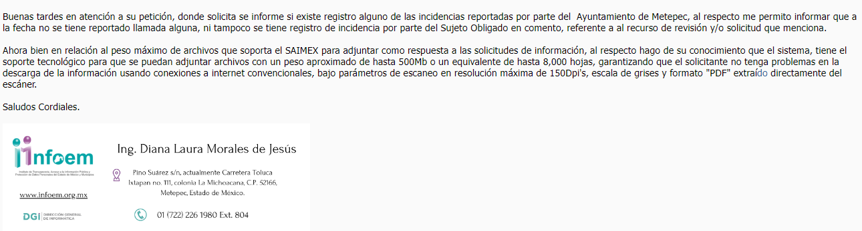

- De lo anterior, se desprende que el máximo de archivos que soporta el SAIMEX para adjuntar información es de hasta 8,000 hojas o peso aproximado de 500Mb, en ese sentido el SUJETO OBLIGADO señaló con claridad a cuanto equivale el número de fojas mismo que si es soportado por el SAIMEX, no obstante no señaló el peso aproximado de megabytes, que imposibilite la entrega de la información por la vía solicitada; asimismo, se desprende con claridad que no se realizaron los reportes de incidencias correspondientes ante el área competente de este Instituto en los términos anteriormente referidos.

De la modalidad de entrega de la información elegida
- Como anteriormente se hiciera mención, de la solicitud de información se desprende que el particular eligió como modalidad de entrega de la información vía SAIMEX; sistema que tiene como propósito fundamental, proveer el ejercicio del derecho de acceso a la información pública, de forma sencilla y gratuita.

- En ese contexto, la Ley de Transparencia y Acceso a la Información Pública del Estado de México y Municipios, privilegia el uso de las tecnologías por medios electrónicos, dando preferencia al uso de sistemas computacionales y las tecnologías de la información, a efecto de facilitar los procesos, como se advierte del artículo 88, que establece lo siguiente:

“Artículo 88. La información referente a las obligaciones de transparencia será puesta a disposición de los particulares por cualquier medio que facilite su acceso, dando preferencia al uso de sistemas computacionales y las nuevas tecnologías de información.”

- En ese tenor, el artículo 155 fracción V de la referida ley, dispone que para presentar solicitud de acceso a la información, se deberá atender lo dispuesto en el mismo, resaltando que deberá indicarse la modalidad en la que prefiere se otorgue la información, la cual podrá ser verbal, siempre y cuando sea para fines de orientación, mediante consulta directa, mediante la expedición de copias simples o certificadas o la reproducción en cualquier otro medio, incluidos los electrónicos, que en el caso, en la entidad, el Órgano Garante determinó en el formato de solicitud, que podría ser SAIMEX, CD-Rom (con costo), copias simples (con costo), copias certificadas (con costo), consulta directa (sin costo) o disquete 3.5 (con costo), o bien, cualquier otro que determine el particular.

- Luego entonces, el acceso a la información debe darse en la modalidad de entrega elegida por el solicitante, y sólo para los casos en que se encuentren impedidos los sujetos obligados podrán ofrecer otra u otras modalidades debiendo fundar y motivar adecuadamente el cambio de modalidad en la entrega de la información , en términos de lo dispuesto en el artículo 16 de la Constitución Política de los Estados Unidos Mexicanos, el cual, exige que todo acto de autoridad debe de estar debidamente fundado y motivado, en el que se exprese el precepto legal aplicable al caso, además de señalarse las circunstancias, razones particulares o causas inmediatas que se hayan tenido en cuenta para la emisión del acto, según se puede leer en la jurisprudencia del texto y rubro que inserta enseguida para mayor referencia:

“FUNDAMENTACIÓN Y MOTIVACIÓN DE LOS ACTOS ADMINISTRATIVOS. De acuerdo con el artículo 16 constitucional, todo acto de autoridad debe estar suficientemente fundado y motivado, entendiéndose por lo primero que han de expresarse con precisión el precepto legal aplicable al caso y por lo segundo, que también deben señalarse con precisión, las circunstancias especiales, razones particulares o causas inmediatas que se hayan tenido en consideración para la emisión del acto, siendo necesario además, que exista adecuación entre los motivos aducidos y las normas aplicables, es decir, que en el caso concreto se configure la hipótesis normativa. Esto es, que cuando el precepto en comento previene que nadie puede ser molestado en su persona, propiedades o derechos sino en virtud de mandamiento escrito de autoridad competente que funde y motive la causa legal del procedimiento, está exigiendo a todas las autoridades que apeguen sus actos a la ley, expresando de que ley se trata y los preceptos de ella que sirvan de apoyo al mandamiento relativo. En materia administrativa, específicamente, para poder considerar un acto autoritario como correctamente fundado, es necesario que en él se citen: a).- Los cuerpos legales y preceptos que se estén aplicando al caso concreto, es decir, los supuestos normativos en que se encuadra la conducta del gobernado para que esté obligado al pago, que serán señalados con toda exactitud, precisándose los incisos, subincisos, fracciones y preceptos aplicable, y b).- Los cuerpos legales y preceptos que otorgan competencia o facultades a las autoridades para emitir el acto en agravio del gobernado.”

- Por su parte, el artículo 158 de la Ley de Transparencia y Acceso a la Información Pública del Estado de México y Municipios, establece lo siguiente:

“Artículo 158. De manera excepcional, cuando de forma fundada y motivada así lo determine el sujeto obligado, en aquellos casos en que la información solicitada que ya se encuentre en su posesión implique análisis, estudio o procesamiento de documentos cuya entrega o reproducción sobrepase las capacidades técnicas administrativas y humanas del sujeto obligado para cumplir con la solicitud, en los plazos establecidos para dichos efectos, se podrá poner a disposición del solicitante los documentos en consulta directa, salvo la información clasificada.

En todo caso, se facilitará su copia simple o certificada, así como su reproducción por cualquier medio disponible en las instalaciones del sujeto obligado o que, en su caso, aporte el solicitante.”

- Por lo cual, los sujetos obligados podrán poner a disposición de los particulares, los documentos solicitados, en todo caso, por cualquier medio disponible en las instalaciones del sujeto obligado, cuando de forma fundada y motivada se determine que implica un análisis, estudio o procesamiento, cuya entrega o reproducción sobrepase las capacidades técnicas administrativas y humanas.

- Por lo que se puede concluir, que los sujetos obligados deben proporcionar la información en la modalidad solicitada por los particulares para la entrega de la información, en el caso concreto, si éste eligió el SAIMEX, el Titular de la Unidad de Transparencia debe agregar los archivos electrónicos que contengan la información requerida y sólo en caso de imposibilidad técnica, y, previo aviso a este Instituto, puede optarse por cambiar la modalidad de entrega.

- Retomando el caso en concreto, se desprende de la respuesta inicial que el SUJETO OBLIGADO determinó la procedencia del cambio en la modalidad de entrega, sin que se adviertan argumentos referentes a que se sobrepasan sus capacidades, técnicas y humanas. Lo que se colige improbable derivado que corresponde a información de meses de un mismo ejercicio, así como de una sola área en específico, sumado a que en estricto sentido no se requirió la entrega de contratos, facturas o recibos; sino los montos erogados.

- Al respecto si bien es cierto el derecho de acceso a la información pública es un derecho que versa sobre documentos el cual se colma con la entrega de los documentos en donde conste o se advierta la información solicitada y, del caso concreto resulta natural que los montos de primera instancia obran en los contratos, facturas o recibos propiamente; también lo es que no se puede argumentar que se sobrepasan las capacidades de proporcionar esos documentos en específico en virtud de que no fueron requeridos de manera textual. Caso contrario hubiera sido en el supuesto que se hubiera requerido de todas las áreas que conforman la estructura orgánica del Ayuntamiento de diversas anualidades dichas documentales.
- De lo hasta aquí expuesto, se desprende que el derecho del particular de acceder a los documentos que obran en posesión del Sujeto Obligado se encuentra limitado, en virtud de que no le fue proporcionada la información solicitada, incumpliendo así lo previsto en el artículo 4 de la Ley de la Materia, toda vez que el derecho de acceso a la información se define como la prerrogativa que tiene toda persona para acceder a la información generada, administrada o en poder de los sujetos obligados; apegándose en todo momento al principio de máxima publicidad consagrado en la Constitución Política de los Estados Unidos Mexicanos, en la Constitución Política del Estado Libre y Soberano de México y demás relativos y aplicables en la Materia, al establecer que toda información en posesión de cualquier autoridad, entidad, órgano y organismo federal, estatal y municipal, es pública y solo podrá ser reservada temporalmente por razones de interés público en los términos que fijen las leyes; y al reconocerse como un derecho fundamental es que todo sujeto obligado debe ceñir su actuar a la conservación patrimonial de sus archivos documentales y posteriormente el acceso de la información pública, buscando la disponibilidad de los mismos.

- Bajo tales consideraciones, es que se reitera como improcedente el cambio de modalidad pretendida por el SUJETO OBLIGADO para la entrega de la información a través de consulta directa ya que con la respuesta emitida se pudo advertir que la información de donde se desprende lo requerido obra en sus archivos, por lo cual para tener por satisfecho cabalmente el derecho del particular se considera procedente ordenar la entrega de la información a través de la modalidad elegida por el particular, de ser el caso en versión pública de conformidad al Considerando siguiente.

QUINTO. De la versión pública

Nociones generales.
- Debe destacarse que, debido a la naturaleza de la información solicitada, eventualmente pudiera obrar datos personales susceptibles de protegerse, así como información susceptible de clasificarse como reservada, el SUJETO OBLIGADO deberá de hacer la adecuada versión pública, protegiendo los datos que no son susceptibles de ser proporcionados.

- No pasa desapercibido para este Órgano Garante que los sujetos obligados serán responsables de los datos personales en su posesión y que, en caso de localizarse datos concernientes a terceros, éstos no podrán difundir, distribuir o comercializar los datos personales. Cabe destacar que, para la realización de la clasificación de la información, se deben seguir una serie de pasos y procedimientos, por lo que es menester reiterar los mismos:

a) Requisitos previos. | Los artículos 100 y 122 de la Ley Estatal y de la Ley General, respectivamente, señalan que si los Sujetos Obligados determinan que la información actualiza alguno de los supuestos de clasificación, es deber de los titulares de las áreas proponer su clasificación y no del Comité de Transparencia.  Al hacerlo tienen que precisar de qué información se trata, señalando el supuesto de clasificación (confidencialidad o reserva).  Además, se debe señalar el procedimiento, de los tres que establecen los artículos 132 y 106 de la Ley Estatal y General, respectivamente.  El último de estos requisitos previos consiste en que no se pueden emitir acuerdos de carácter general ni particular, esto es, no se puede hacer un acuerdo para clasificar de manera general todos los documentos de un expediente o área, sin individualizar su análisis y tampoco se puede hacer un acuerdo por cada dato que se vaya a clasificar dentro de un documento con diez datos, por ejemplo, susceptibles de ser clasificados.
b) Supuestos de clasificación. | Las disposiciones constitucionales y legales en la materia establecen los dos supuestos generales para clasificar la información: por reserva y por confidencialidad.  Los artículos 116 y 143 de la Ley Estatal y de la Ley General, respectivamente, señalan los supuestos para que la información pueda ser clasificada como confidencial. Mientras que los artículos 105 y 130 de la Ley Estatal y de la Ley General, respectivamente, señalan que la aplicación de estos supuestos debe realizarse de manera restrictiva y limitada, por lo que debe acreditarse que se cumple con esta condición y no se pueden ampliar las excepciones o supuestos de clasificación aduciendo analogía o mayoría de razón.  El Sujeto Obligado debe identificar claramente el tipo de información y hacer un juicio de subsunción o encaje para acreditar que el supuesto de hecho corresponde estrictamente con la hipótesis jurídica. Esto también lo debe de realizar el servidor público habilitado y el titular del área que administra la información.
c) Formalidades para emitir el acuerdo de clasificación. | El Comité de Transparencia, según lo dispuesto en los artículos cuenta con las facultades para aprobar, modificar o revocar la clasificación de la información que haya propuesto.  Es necesario que el acto reúna con los requisitos elementales, entre ellos, que la autoridad que va a emitir el acto de autoridad sea la legalmente facultada para ello.  La decisión de aprobar, modificar o revocar la clasificación deberá de asentarse en un documento que registre la determinación a la que se llegue después de un análisis minucioso a partir de lo propuesto por el Titular del I. área que administra la información, cuyo análisis debe integrarse en la agenda de los asuntos a tratar en las sesiones, se insiste, a partir de las decisiones adoptadas previamente por los titulares de áreas y que son sujetas a control, en primera instancia, por el Comité de Transparencia.
d) Requisitos de fondo del acuerdo de clasificación. | Como se ha señalado antes, al hacer el juicio de subsunción o encaje entre el supuesto de hecho y la hipótesis jurídica, se debe acreditar la estricta correspondencia entre un elemento y otro. Ahora, en esta parte del procedimiento, que se desahoga en sede del Comité de Transparencia, la ley señala que la carga de la prueba, para justificar las restricciones, corresponde a los Sujetos Obligados, por lo que deberán fundar y motivar debidamente la clasificación.  De lo anterior, se desprende que para una correcta clasificación total o parcial, esto es determinar los datos que se suprimen en las versiones públicas, es necesario fundar y motivar, de manera correcta, la clasificación; considerando que todo acto que la autoridad pronuncie en el ejercicio de sus atribuciones, debe expresar los fundamentos legales que le dieron origen y las razones por las que se deben aplicar al caso concreto.  Así, en un acto de autoridad se cumple con la debida fundamentación cuando se cita el precepto legal aplicable al caso concreto y la debida motivación cuando se expresan las razones, motivos o circunstancias que tomó en cuenta la autoridad para adecuar el hecho a los fundamentos de derecho. De este modo, la persona que se sienta afectada pueda impugnar la decisión, permitiéndole una real y auténtica defensa.  En ese mismo sentido, el numeral trigésimo tercero fracción V de los Lineamientos Generales, precisa que para motivar la clasificación se deben acreditar las circunstancias de tiempo, modo y lugar.  Ahora bien, para cada caso además de fundar y motivar, se debe identificar con claridad que datos contenidos en las documentales que son susceptibles de suprimirse, por ejemplo; Clave Única de Registro de Población (CURP), Registro Federal de Contribuyentes (R.F.C.), claves de seguros, préstamos o descuentos personales, secretos bancario, fiduciario, industrial, comercial, fiscal, bursátil y postal, cuya titularidad corresponda a particulares, entre otros.
e) Condiciones especiales de la clasificación de la información como confidencial. | Los artículos 148 y 120 de la Ley Estatal y de la Ley General, respectivamente, establecen que aun tratándose de datos personales, se podrán proporcionar, incluso sin solicitar el consentimiento de su titular.  En el caso de lo señalado en la fracción IV, será el Instituto quien deba aplicar la prueba de interés público, considerando también que como recientemente ha discutido la Suprema Corte de Justicia de la Nación, los servidores públicos nos encontramos sujetos a un régimen menor de protección.  Pero si la información que se pretende clasificar como confidencial no se encuentra en los supuestos de los artículos señalados y es posible, se deberá consultar al titular de los datos si permite o no el acceso. De no ser posible, la realización de la consulta, procede, fundando y motivando, la clasificación.

- Si el servidor público incumple con estas formalidades y entrega la información sin proteger los datos personales incumple con lo que estipula las disposiciones legales establecidas, asimismo que si entrega un documento testado sin el debido acuerdo de clasificación.

- Por lo anteriormente expuesto y fundado, este ÓRGANO GARANTE emite los siguientes:

R E S O L U T I V O S

PRIMERO. Resultan fundadas las razones o motivos de inconformidad hechos valer en el Recurso de Revisión 15913/INFOEM/IP/RR/2022, en términos de los considerandos CUARTO y QUINTO de la presente resolución.

SEGUNDO. Se REVOCA la respuesta emitida por el Ayuntamiento de Metepec y se ORDENA entregar vía Sistema de Acceso a la Información Mexiquense (SAIMEX), de ser el caso en versión pública, la siguiente información:

- Soporte documental donde consten o se adviertan, los montos de recursos públicos erogados por la Dirección de Cultura por cualquier concepto, del 1 de enero al 31 de agosto de 2022.

Para efectos de lo anterior, se deberá emitir el Acuerdo del Comité de Transparencia en términos de los artículos 49, fracción VIII y 132, fracción II de la Ley de Transparencia y Acceso a la Información Pública del Estado de México y Municipios, en el que funde y motive las razones sobre los datos que se supriman o eliminen dentro del soporte documental respectivo objeto de las versiones públicas que se formulen y se pongan a disposición de LA RECURRENTE.

TERCERO. Notifíquese a la Titular de la Unidad de Transparencia del SUJETO OBLIGADO, vía SAIMEX, la presente resolución, para que conforme al artículo 186 último párrafo, 189 segundo párrafo y 194 de la Ley de Transparencia y Acceso a la Información Pública del Estado de México y Municipios dé cumplimiento a lo ordenado dentro del plazo de diez días hábiles, e informe a este Instituto en un plazo de tres días hábiles siguientes sobre el cumplimiento dado a la presente, y se le apercibe que en caso de negarse a cumplir la presente resolución o hacerlo de manera parcial, se le impondrá una medida de apremio de conformidad con lo previsto en los artículos 198, 200, fracción III; 214, 215 y 216 de la Ley de Transparencia y Acceso a la Información Pública del Estado de México y Municipios.

CUARTO. De conformidad con el artículo 198 de la Ley de Transparencia y Acceso a la Información Pública del Estado de México y Municipios, de considerarlo procedente, el SUJETO OBLIGADO de manera fundada y motivada, podrá solicitar una ampliación de plazo para el cumplimiento de la presente resolución.

QUINTO. Notifíquese a LA RECURRENTE la presente resolución, vía SAIMEX.

SEXTO. Se hace del conocimiento de LA RECURRENTE que, de conformidad con lo establecido en el artículo 196 de la Ley de Transparencia y Acceso a la Información Pública del Estado de México y Municipios, en caso de que considere que la resolución le cause algún perjuicio podrá impugnarla vía juicio de amparo en los términos de las leyes aplicables.

ASÍ LO APROBÓ POR UNANIMIDAD DE VOTOS, EL PLENO DEL INSTITUTO DE TRANSPARENCIA, ACCESO A LA INFORMACIÓN PÚBLICA Y PROTECCIÓN DE DATOS PERSONALES DEL ESTADO DE MÉXICO Y MUNICIPIOS, CONFORMADO POR LOS COMISIONADOS JOSÉ MARTÍNEZ VILCHIS; MARÍA DEL ROSARIO MEJÍA AYALA; SHARON CRISTINA MORALES MARTÍNEZ; LUIS GUSTAVO PARRA NORIEGA Y GUADALUPE RAMÍREZ PEÑA; EN LA CUADRAGÉSIMA SEGUNDA SESIÓN ORDINARIA CELEBRADA EL VEINTITRÉS (23) DE NOVIEMBRE DE DOS MIL VEINTITRÉS, ANTE EL SECRETARIO TÉCNICO DEL PLENO ALEXIS TAPIA RAMÍREZ.

Artículo 164. El acceso se dará en la modalidad de entrega y, en su caso, de envío elegidos por el solicitante. Cuando la información no pueda entregarse o enviarse en la modalidad solicitada, el sujeto obligado deberá ofrecer otra u otras modalidades de entrega. En cualquier caso, se deberá fundar y motivar la necesidad de ofrecer otras modalidades.

